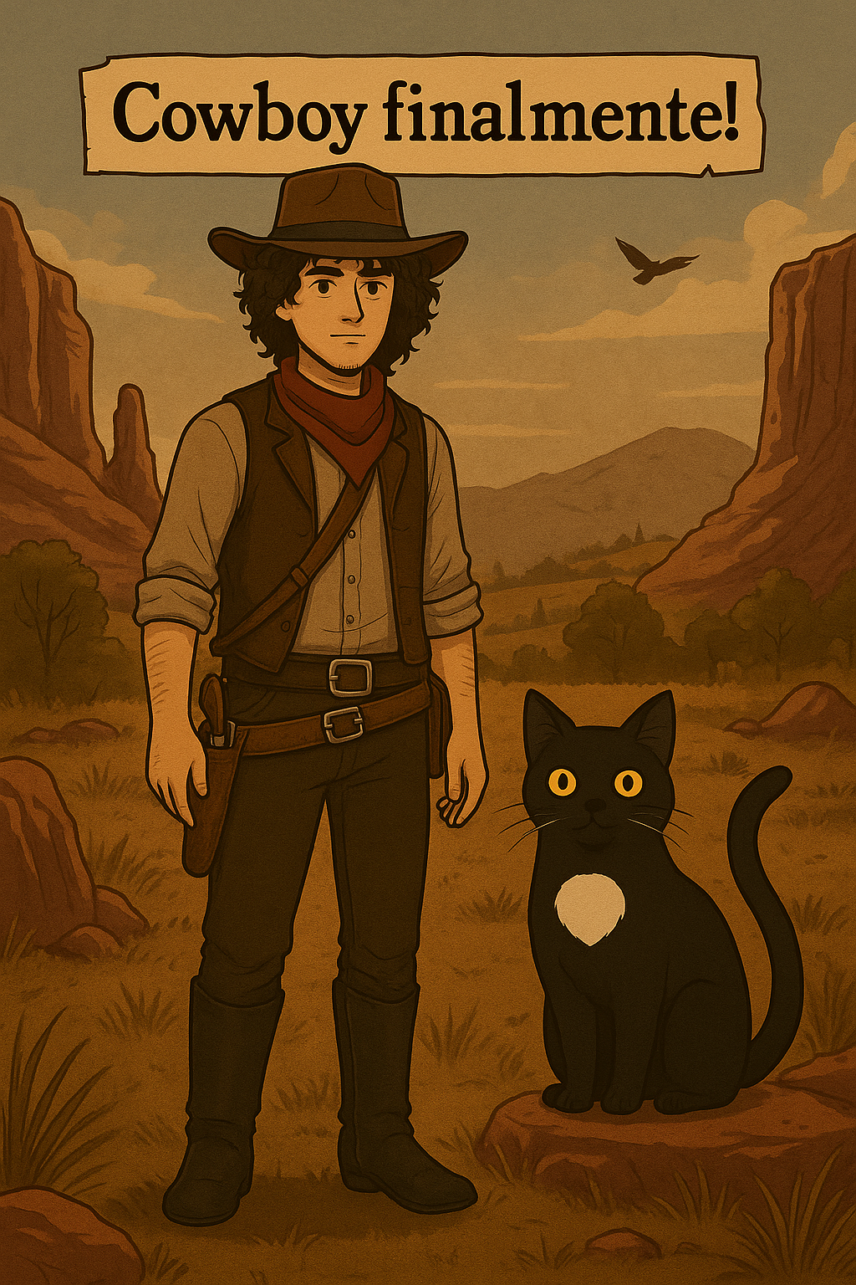

**Red Dead Redemption 2**

##### Inicio dia 11 de julho – Fim TBA

##### Jogado por: redofatiav

##### Duração aproximada até ao momento: 12m

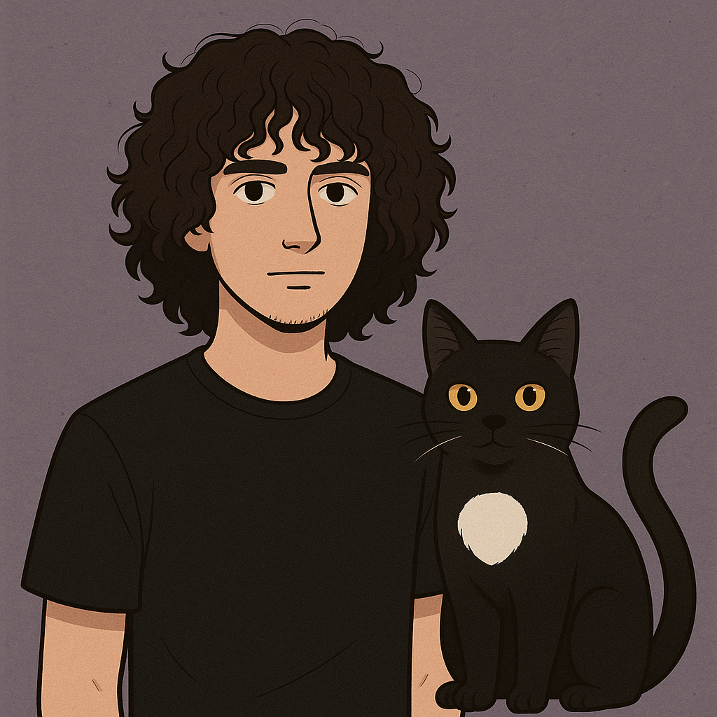

##### Julho 2025

##### 

Índice

Read Dead Redemption 2 1

Explicação do porque de jogar este jogo 1

11 de julho de 2025 2

Notas finais: 2

# Read Dead Redemption 2

## Explicação do porque de jogar este jogo

Com uma fama tão grande, e feito por uma empresa que está prestes a lançar o GTA VI (espero que isto seja grandes novidades) e que eu conheço muito bem por ter jogado quase os GTAs todos, decidi jogar o jogo que todos falam que é dos melhores de todos os tempos. Não sei o que me espera. Não vi nenhum trailer, vi alguns *shorts* no YouTube apenas e sei que falam muito bem do jogo. Esperei hoje para jogar para fazer o tutorial todo seguido.

## 11 de julho de 2025

Duração aproximada: 12m

### Completo

* Cutscene inicial apenas.

### Impressões

* Até ver muito parecido ao GTA V.

### Dificuldades sentidas

* Muito tempo de cutscene.

### Reflexão pessoal

Ainda não joguei muito e não sei se o jogo vai ter muito tempo de neve de dia. Sei que o ecrã branco me faz doer os olhos.

### Foto(s) para memória visual:

# Notas finais:

* As imagens da pessoa e do gato foram geradas por AI (ChatGPT a simple com o desenho inicial da pessoa e gato, as restantes Sora);
* Todos os screenshots foram tirados de gameplays guardadas pela Steam.
* Texto 100% meu.